
Universidade do Minho
Licenciatura em Ciências da Computação

Unidade Curricular de
Bases de Dados
Ano Letivo de 2022/2023
Caum PetClinic

Hugo Costa(96059), Nelson Almeida(95652), Nuno Costa(97610), Sara Fontes(92999)
Outubro, 2022

BD

Serviço de Entrega ao Cliente
Hugo Costa (96059), Nelson Almeida (95652), Nuno Costa (97610), Sara Fontes (92999)
Dezembro, 2022

Resumo
Este relatório descreve o processo de desenvolvimento e implementação de um sistema de gestão de base de dados para uma cadeia de clínicas veterinárias. O trabalho foi dividido em três fases: definição de requisitos, criação de um modelo conceptual e sua validação, construção de um modelo lógico, análise e validação através da normalização, e, por último, a implementação física do sistema utilizando o MySQL Workbench.
O objetivo final é fornecer uma melhor capacidade de gestão de dados e informação para o funcionamento das clínicas.

Área de Aplicação: Desenvolvimento e implementação de Sistemas de Bases de Dados.
Palavras-Chave: Bases de Dados, Bases de Dados Relacionais, Bases de Dados Não Relacionais, Análise de Requisitos, Modelo Lógico, Modelo Conceptual, Entidades, Atributos, Normalização, MySQL Workbench, SQL.

Índice
Resumo 3
Índice 4
Anexos 5
Índice de Figuras 6
Índice de Tabelas 8
1. - Definição do Sistema 9
1.1. - Contextualização 9
1.2. - Fundamentação 9
1.3. - Apresentação do Caso de Estudo 10
1.4. - Motivação e Objetivos 10
1.5. - Análise da Viabilidade do Projeto 10
1.6. - Recursos e Trabalho de Equipa 11
1.7. - Plano de Execução 11
2. - Levantamento e Análise de requisitos 12
2.1. - Método de levantamento e de análise de requisitos adotado 12
2.2. - Organização dos requisitos levantados 12
2.2.1. - Requisitos de descrição 12
2.2.2. - Requisitos de exploração 13
2.2.3. - Requisitos de administração 13
2.3. - Análise e validação de geral dos requisitos 14
3. - Modelação Conceptual 15
3.1. - Apresentação da abordagem de modelação realizada 15
3.2. - Identificação e caracterização das entidades 15
3.3. - Identificação e caracterização dos relacionamentos 16
3.4. - Identificação e caracterização da associação dos atributos com as entidades
e relacionamentos 22
3.5. - Apresentação e explicação do diagrama ER 26
3.6. - Validação do modelo de dados produzido 27
4. - Modelação Lógica 30
4.1. - Construção e validação do modelo de dados lógico 30
4.2. - Desenho do modelo lógico 33
4.3. - Validação do modelo interrogações do utilizador 34
4.4. - Revisão do modelo lógico 38
5. Implementação Física 39
5.1. - Traduçao de esquema lógico para o sistema de gestão de bases de dados
escolhido em SQL 39
5.2. - Tradução das interrogações do utilizador para SQL 39
5.3. - Definição e caracterização das vistas de utilização em SQL 42
5.4. - Cálculo do espaço de bases de dados (inicial e taxa de crescimento anual) 43
5.5. - Plano de segurança e recuperação de dados 43
6. - Conclusões e Trabalho Futuro 44
7. - Referências Bibliográficas 45
Lista de Siglas e Acrónimos 46
Anexos 47

Índice de Figuras
Figura 1 - Relacionamento Animal-Cliente 16
Figura 2 - Relacionamento Animal-Pedido 17
Figura 3 - Relacionamento Pedido-Clinica 18
Figura 4 - Relacionamento Clínica-Funcionário 19
Figura 5 - Relacionamento Pedido-Funcionário 19
Figura 6 - Relacionamento Pedido-Carrinha 20
Figura 7 - Relacionamento Carrinha-Funcionário 21
Figura 8 - Modelo Conceptual 26
Figura 9 - Entidade Clinica e os seus atributos 27
Figura 10 - Entidade Cliente e os seus atributos 27
Figura 11 - Entidade Funcionário e os seus atributos 28
Figura 12 - Entidade Carrinha e os seus atributos 28
Figura 13 - Entidade Animal e os seus atributos 28
Figura 14 - Entidade Pedido e os seus atributos 29
Figura 15 - Relacionamento Pedido-Carrinha 29
Figura 16 - Modelo Lógico 33
Figura 17 - Árvore AR que contabiliza o total de pedidos nuum certo dia 34
Figura 18 - Árvore AR que lista os clientes mensais de cada clínica 35
Figura 19 - Árvore AR que contabiliza o número de animais da mesma raça 35
Figura 20 - Árvore AR que lista o top 3 de melhores clientes dado uma clínica e um mês específico 36
Figura 21 - Árvore AR que lista os funcionários de cada clinica agrupados por cargo 37
Figura 22 - Árvore AR que lista as clínicas e a quantidade de pedidos de cada clínica num certo dia 37
Figura 23 – Query que contabiliza o total de pedidos num certo dia 39
Figura 24 – Procedure que lista os clientes mensais de cada clínica 40
Figura 25 – Procedure que contabiliza o número de animais da mesma raça 40
Figura 26 – Procedure que lista o top 3 de melhores clientes dado uma clínica e um mês específico 40
Figura 27 – Query que lista os funcionários de cada clínica agrupados por cargo 41
Figura 28 – Procedure que lista as clínicas e a quantidadde de pedidos de cada clínica num certo dia 41
Figura 29 – Função que verifica o funcionário com o menor numero de pedidos realizados num período de 5 dias consecutivos para uma determinada clínica 41
Figura 30 – View da lista de funcionários 42
Figura 31 – View da informação de pedidos
42

Índice de Tabelas

Tabela 1 - Caracterização dos atributos da entidade Clinica 22
Tabela 2 - Caracterizaçao dos atributos da entidade Cliente 22
Tabela 3 - Caracterização dos atributos da entidade Animal 23
Tabela 4 - Caracterização dos atributos da entidade Pedido 23
Tabela 5 - Caracterização dos atributos da entidade Funcionário 24
Tabela 6 - Caracterização dos atributos da entidade Serviço 24
Tabela 7 - Caracterização dos atributos da entidade Carrinha
25

- Definição do Sistema

  - Contextualização
Em outubro de 2017 foi fundada pelo Senhor Jacinto Rocha a Caum PetClinic, sediada em Braga, como prenda para o seu filho, Dr. Paulo Rocha, por terminar o seu curso em Medicina Veterinária. Este negócio local e de família depressa se expandiu para 3 clínicas no município e com pretensões a uma expansão ainda maior para nível nacional. O pretendido pelos proprietários seria que todas as clínicas seguissem o mesmo protocolo onde seriam integradas por 9 colaboradores. Sendo estes: 1 gestor de clínica, 1 administrativo, 4 profissionais de saúde animal e 3 assistentes médicos.

  - Fundamentação
Para conseguirem implementar este serviço com sucesso necessitariam de uma Base de Dados Central (BDC) que seria integrada às 8:00 e 16:00 por dados localizados nas Bases de Dados Locais (BDL) associadas a cada uma das clínicas. O sistema deve estar pronto para, a qualquer momento, integrar novas clínicas e distribuidores. O tratamento de dados numa instituição de saúde deve ser rigoroso e cumprir todas as normas legislativas aplicadas. Em condições normais, em média são realizadas 34 recolhas e entregas de animais por dia em cada clínica. A cada pedido está associado, um identificador único do mesmo, um identificador do estafeta que realizará o serviço, um identificador do animal, o contacto do proprietário, a morada de recolha e entrega do animal, a intervenção pretendida e notas para o proprietário do animal com recomendações que os profissionais de saúde achem pertinentes, o estado da intervenção, estado da entrega/recolha. Cada pedido tem também associado um valor de faturação, valor pago ao estafeta para o serviço de entrega/recolha e o lucro do serviço prestado. A base de dados central terá também catalogado e atualizado mensalmente para controle estatístico o número de intervenções, qual a intervenção mais requisitada, qual o animal com mais intervenções e taxa de lucro.

  - Apresentação do Caso de Estudo
A “Caum PetClinic” é uma clínica fictícia, que foi idealizada para desenvolver um caso para estudo, no domínio da “Gestão de Entregas ao Domicílio”, com o intuito de desenvolver um sistema de gestão de bases de dados.
  - Motivação e Objetivos
A principal motivação para o desenvolvimento da base de dados para a clínica é uma melhor gestão de dados, tanto do staff como dos clientes, por exemplo, número de consultas de cada profissional de saúde para calcular o rendimento de cada um, controlar as necessidades de cada animal.
Com a diminuição do número de clientes derivado da falta de tempo para tratar dos animais o Dr. Paulo Rocha teve a ideia de criar uma forma de facilitar este serviço com uma metodologia de recolha e entrega de animais ao domicílio. Para implementar isto definiu um conjunto de objetivos enumerados a seguir:
- Melhorar a eficiência da clínica diminuindo o tempo de atraso por parte dos donos;
- Gestão de marketing através da análise da entrada de animais e as respetivas intervenções maximizando assim os lucros por clínica;
- Traçar perfis de clientes e as tendências regionais;
- Oferecer comodidades aos clientes com um serviço premium;
- Controle de estafetas e rotas para a maximização de recolhas e entregas por dia;
- Melhoria da qualidade do serviço das clínicas.

  - Análise da Viabilidade do Projeto
Estamos a desenvolver este projeto com vista na criação de um Sistema de Gestão de Bases de Dados onde serão relacionados uma panóplia de dados que possibilitarão ao Dr. Paulo a criação de um modelo de negócio não usual, o que, por conseguinte, possivelmente gerará mais receita e um crescimento da sua empresa, e gerir da forma mais eficiente possível todos os efetivos da clínica potenciando assim a taxa de lucro e o engajamento com o público-alvo das suas clínicas. Este sistema trará ainda ao Dr. Paulo Rocha uma maior fiabilidade nos resultados e dados colecionados para análise da performance das suas clínicas impedindo a manipulação dos mesmos por terceiros. Em suma, com a implementação deste projeto, acreditamos que seja efetivamente possível cumprir os objetivos referidos anteriormente.

  - Recursos e Equipa de Trabalho
A equipa de trabalho reunida para a realização desta base de dados é constituída por 4 especialistas em Bases de Dados e o Dr. Paulo Rocha (Dono da Caum PetClinic).
Em relação aos recursos utilizados, foram contratados mais funcionários para a recolha e entrega do cliente e adquiridos 1 servidor, 1 Sistema de Gestão de Bases de Dados, 12 veículos por clínica com os respetivos sistemas de transporte e acomodação para os animais, 15 pda’s por clínica para o registo de informação e gestão de pedidos.

1.7. Plano de Execução
Para conseguirem implementar este serviço com sucesso necessitariam de uma Base de Dados Central (BDC) que seria integrada às 8:00 e 16:00 por dados localizados nas Bases de Dados Locais (BDL) associadas a cada uma das clínicas. O sistema deve estar pronto para, a qualquer momento, integrar novas clínicas e distribuidores. O tratamento de dados numa instituição de saúde deve ser rigoroso e cumprir todas as normas legislativas aplicadas.
Em condições normais, em média são realizadas 34 recolhas e entregas de animais por dia em cada clínica. A cada pedido está associado, um identificador único do mesmo, um identificador do estafeta que realizará o serviço, um identificador do animal, o contacto do proprietário, a morada de recolha e entrega do animal, a intervenção pretendida e notas para o proprietário do animal com recomendações que os profissionais de saúde achem pertinentes, o estado da intervenção, estado da entrega/recolha. Cada pedido tem também associado um valor de faturação, valor pago ao estafeta para o serviço de entrega/recolha e o lucro do serviço prestado.
A base de dados central terá também catalogado e atualizado mensalmente para controle estatístico o número de intervenções, qual a intervenção mais requisitada, qual o animal mais intervencionado e taxa de lucro.
- Levantamento e análise de requisitos
  - Método de levantamento e de análise de requisitos adotado
Com o intuito de recolher informações acerca do funcionamento de redes de transportes animal e das clínicas veterinárias, decidimos recorrer a vários métodos de procura e obtenção de informação, de forma a obtermos um melhor resultado e abranger todas as perspetivas e casos possíveis.
Com as informações obtidas através desses métodos, foi possível estabelecer um conjunto completo de requisitos para o sistema de gestão de base de dados. Esses requisitos incluem funcionalidades como o gerenciamento de clientes e pacientes, o agendamento de consultas, o gerenciamento de receitas e pagamentos, e a geração de relatórios. Além disso, as simulações e as reuniões permitiram identificar problemas e erros pré-existentes, como dificuldades no gerenciamento de stock e na gestão de transporte animal, que foram considerados na conceção do sistema. Os resultados dos questionários também foram valiosos para identificar as necessidades e expectativas dos clientes e proprietários de animais. Isso permitiu-nos desenvolver um sistema que atende às suas necessidades e contribui para uma melhor experiência para os clientes.

  - Organização dos requisitos levantados
    - . Requisitos de descrição
RD01 – Cada clínica é identificada por um id, tem uma morada e um contacto.

RD02 – Cada cliente é identificado pelo seu NIF, e tem nome, data de nascimento, pontos acumulados, número de telemóvel, email e, por fim, morada.

RD03 – Cada funcionário é identificado pelo NIF, e tem nome, data de nascimento, contacto, email, avaliação, o seu respetivo cargo e, por fim, morada.

RD04 - Cada carrinha usada como transporte é identificada pela matrícula, sendo possível verificar a sua disponibilidade para uso e quantos km percorreu na última viagem. Para além disso, tem um conjunto de anotações sobre o veículo - estado, etc.

RD05 – Cada animal é identificado por um id e contém características como nome, raça, espécie, data de nascimento, peso e histórico clínico.

RD06 – Cada pedido é identificado por um id, tem data estimada de recolha, data efetiva de recolha e entrega, custo final uma avaliação e um tipo de serviço associado.

RD07 – Uma carrinha pode realizar vários pedidos.

    - . Requisitos de Exploração
RE01 - Ao final, o sistema deve apresentar o número de pedidos realizados nesse dia.
RE02 - Deverá ser possível efetuar um registo dos clientes mensais de cada clínica.
RE03 – Depois da implementação do sistema de base de dados, deverá ser possível a listagem dos animais por raças.
RE04 – Deverá ser possível listar o top 3 de melhores clientes dado uma clínica e um mês específico.
RE05 – Com a implementação do sistema, deverá ser possível a listagem de funcionários de cada clínica bem como agrupar os mesmos por cargo.
RE06 – Será possível verificar o funcionário com menos pedidos realizados num período de 5 dias consecutivos.
RE07 - Será possível verificar o funcionário com mais pedidos realizados num período de 5 dias consecutivos.
RE08 – Deverá ser possível listar as clínicas e a quantidade de pedidos de cada clínica num certo dia.
    - . Requisitos de administração
RA01 – Um pedido só pode ser processado por um funcionário.
RA02 – Um pedido só pode ser feito por um cliente ou por um funcionário caso haja consentimento do cliente.
RA03 – Apenas os funcionários e clientes podem criar e alterar fichas de clientes e de animais.
RA04 – Existe apenas um pedido para cada consultório para cada clínica num determinado de tempo.
RA05 – Somente o administrativo, o gestor de cada clínica e o Dr. Paulo Rocha executam as cópias de segurança.
  - Análise e validação de geral dos requisitos
O processo de análise dos requisitos começou com a divisão em três fases: requisitos de descrição, requisitos de exploração e requisitos de administração. Cada fase foi analisada numa reunião de grupo, onde todos os membros do grupo contribuíram com suas perspetivas e ideias.
Na fase de requisitos de descrição, o objetivo foi identificar os principais tópicos necessários para o funcionamento da transportadora e empresa, e estabelecer quais deles são mais importantes.
Na fase de requisitos de exploração, foram anotadas as informações mais importantes que precisavam ser extraídas do sistema.
E, por fim, na fase de requisitos de administração, estabeleceram-se as restrições do sistema, para evitar erros e garantir a sua estabilidade. Após o debate de ideias, chegou-se a um consenso sobre os requisitos do trabalho, permitindo-nos desenvolver e implementar o sistema de gestão de base de dados de forma eficiente.

- Modelação conceptual
  - Apresentação da abordagem de modelação realizada
O Diagrama ER é uma ferramenta comum utilizada para modelar e projetar bases de dados. Permite representar graficamente as entidades, relacionamentos e atributos envolvidos num sistema de gestão de dados.
Esta ferramenta ajuda a visualizar de forma clara e objetiva a estrutura da base de dados e as relações entre as entidades, facilitando a compreensão do sistema e ajudando a identificar possíveis problemas ou erros antes da implementação. Além disso, permite a comunicação eficaz entre os desenvolvedores e os utilizadores do sistema, garantindo que todos estejam alinhados com o objetivo e a estrutura da base de dados.

  - Identificação e caracterização das entidades
Considerando o nosso projeto, consideramos que as entidades essenciais são: Clínica, Cliente, Animal e Pedido. De modo a cumprir os requisitos enunciados anteriormente, cada entidade deve ter as seguintes características:
- Clínica é a entidade que representa o local de tratamento dos animais dos clientes, onde ocorrem atividades como o cuidado clínico e estético dos animais e a venda de alimentos e medicamentos. É também o espaço onde são entregues os animais. Cada clínica é identificada por código identificador.
- Cliente representa o responsável pelo animal e é entidade que vai efetuar os pedidos de entrega do animal a partir da sua morada, que é um atributo composto. É identificado pelo seu NIF e tem como características o nome, data de nascimento, pontos, contacto e morada.
- Animal é a entidade que representa o paciente que é entregue à clínica onde irá usufruir dos cuidados nela disponíveis. É identificado por um número que o identificará e caracterizado por nome, raça, histórico, espécie, data de nascimento e peso.
- Pedido é a representação do pedido feito pelo cliente para o transporte do animal para a clínica e para casa. É identificado por um código e tem como características as datas estimadas/efetivas de entrega/recolha, o custo final, avaliação e por serviço.
- Funcionário representa todos os cargos de colaboradores que trabalham numa clínica, desde enfermeiros e médicos até administradores. Este tem como identificador o seu NIF e como características o nome, a data de nascimento, o cargo que exerce, uma avaliação, contacto e morada.
- Carrinha representa o meio de transporte usado para as entregas e/ou recolhas dos animais no serviço delivery. É identificada pela matrícula, e é possível saber se está a ser usada e quantos quilómetros foram percorridos na sua última viagem para calculo do custo a ser cobrado a quem fez o pedido. Para além destas características, é de destacar também as notas sobre o veículo e viagens passadas.
  - Identificação e caracterização dos relacionamentos
Nesta modelação englobamos os relacionamentos entre as entidades. Assim, de seguida, apresentamos uma análise e explicação para cada um dos relacionamentos:

- Relacionamento Animal – Cliente
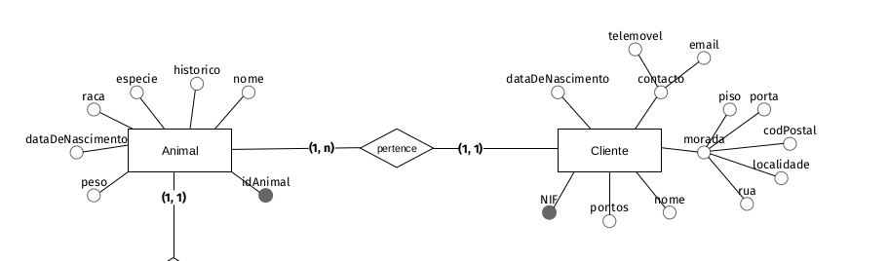
Figura 1 – Relacionamento Animal-Cliente

Relacionamento: Animal tem cliente.

Descrição: Uma vez que um animal tem um cliente, estas duas entidades relacionam-se e é importante existir o armazenamento das informações do animal, para poderem serem utilizadas e atualizadas ao longo do tempo.

Multiplicidade: Animal (1,n) - Cliente (1,1)
Um animal tem 1 cliente responsável por ele e esse cliente tem 1 ou N animais.

Atributos: No relacionamento “possui” entre o Animal e o Cliente não existem atributos associados.

- Relacionamento Animal – Pedido

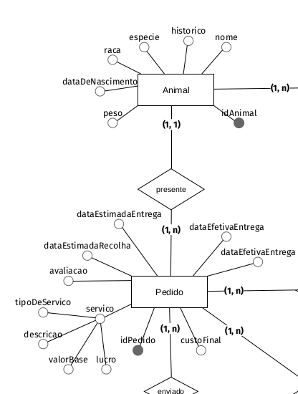

Figura 2 – Relacionamento Animal-Pedido

Relacionamento: Animal associado a pedido.

Descrição: Uma vez que um animal está associado a um pedido, é importante relacionar estas entidades, de modo a poder armazenar as informações relativas ao pedido efetuado para assim fazer uma melhor gestão de horários e transporte a utilizar, serviço e custos.

Multiplicidade: Animal (1,1) – Pedido (1,n)
Um animal está associado a 1 ou N pedidos e um pedido está associado a apenas 1 animal.

Atributos: No relacionamento “associado a” entre o Animal e o Cliente não existem atributos associados.

- Relacionamento Pedido – Clínica

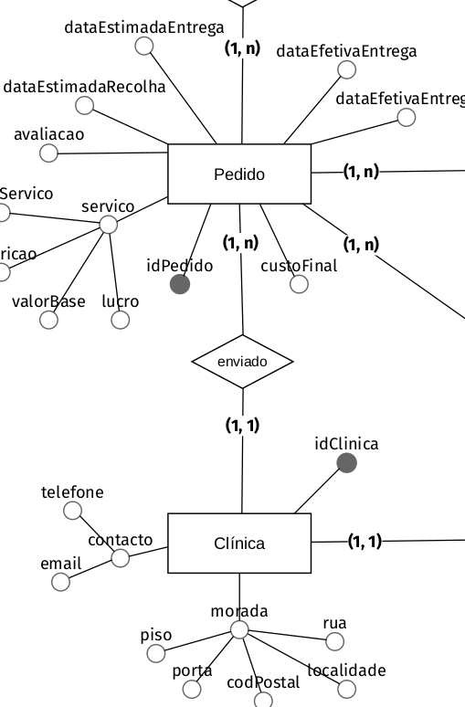

Figura 3 – Relacionamento Pedido-Clinica

Relacionamento: Pedido enviado para clínica.

Descrição: Os pedidos associados a cada animal são enviados para a respetiva clínica, logo é importante haver um relacionamento entre estas duas entidades.

Multiplicidade: Pedido (1,n) – Clínica (1,1)
Um pedido pode só pode ser enviado para uma clínica enquanto que uma clínica pode receber 1 ou N pedidos.

Atributos: No relacionamento “enviado para” entre o Pedido e o Clínica não existem atributos associados.

- Relacionamento Clínica – Funcionário
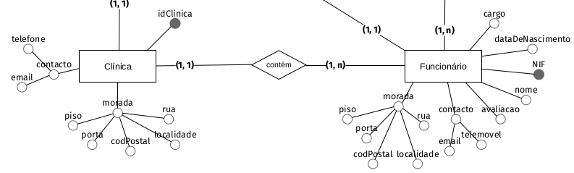

Figura 4 – Relacionamento Clinica-Funcionario

Relacionamento: Clínica contém funcionário.

Descrição: Uma clínica contém vários funcionários, logo estas duas entidades relacionam-se e é importante o armazenamento dos dados relativos ao funcionário.

Multiplicidade: Clínica (1,1) - Funcionário (1,n)
Uma clínica pode ter 1 ou N funcionários, enquanto um funcionário apenas pode ter uma clínica.

Atributos: No relacionamento “contém” entre a Clínica e o Funcionário não existem atributos associados.

- Relacionamento Pedido – Funcionário
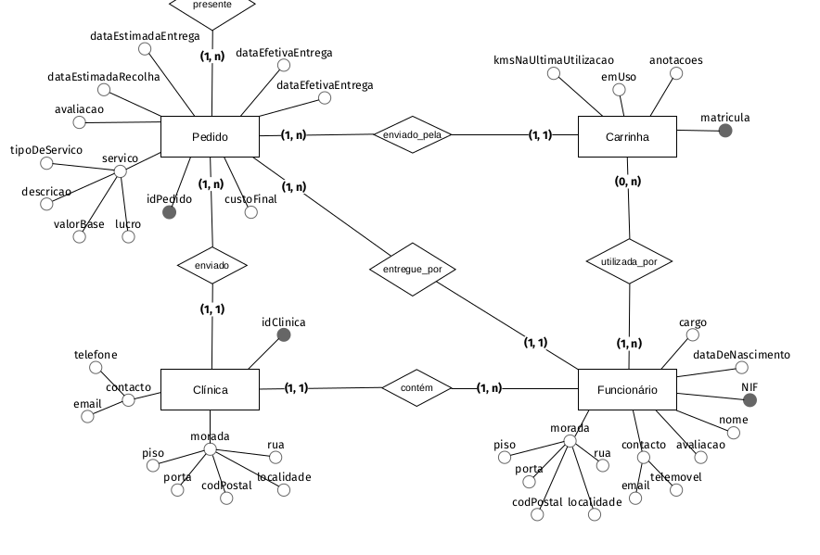
Figura 5 – Relacionamento Pedido-Funcionario

Relacionamento: Pedido atribuído ao funcionário.

Descrição: Os pedidos são atribuídos aos funcionários logo é importante relacionar estas duas entidades, de modo a poder armazenar as informações relativas a que funcionário foi entregue o pedido, para assim existir uma melhor gestão de funcionários disponíveis e ocupados.

Multiplicidade: Pedido (1,n) - Funcionário (1,1)
Um pedido pode só pode ser entregue a 1 funcionário e um funcionário pode receber 1 ou N pedidos.

Atributos: No relacionamento “atribuído ao” entre o Pedido e o Funcionário não existem atributos associados.

- Relacionamento Pedido – Carrinha
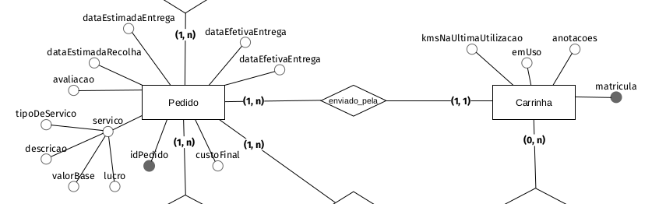
Figura 6 – Relacionamento Pedido-Carrinha

Relacionamento: Pedido atribuído a carrinha.

Descrição: Um pedido é atribuído a uma carrinha para que esta esteja responsável por fazer a recolha e entrega do mesmo. Este relacionamento é importante para que exista uma melhor gestão de carrinhas disponíveis.

Multiplicidade: Pedido (1,n) - Carrinha (1,1)
Um pedido pode só pode ser atribuído a 1 carrinha enquanto que a uma carrinha pode ser atribuído 1 ou N pedidos.

Atributos: No relacionamento “atribuído_a” entre o Pedido e a Carrinha não existem atributos associados.

- Relacionamento Carrinha – Funcionário
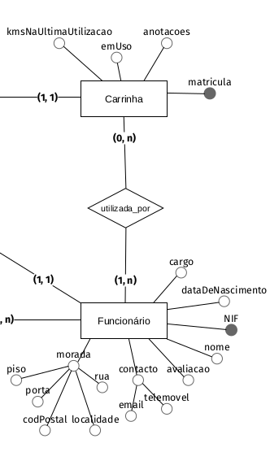

Figura 7 – Relacionamento Carrinha-Funcionario

Relacionamento: Carrinha utilizada por funcionário.

Descrição: Uma carrinha é utilizada por um funcionário para que o pedido seja recolhido e entregue, logo é importante que exista um relacionamento entre estas duas entidades.

Multiplicidade: Carrinha (1,1) - Funcionário (1,n)
Uma carrinha pode ser utilizada por 1 ou N funcionários enquanto que 1 funcionário apenas pode utilizar uma carrinha.

Atributos: No relacionamento “utilizada_por” entre o Carrinha e o Funcionário não existem atributos associados.

  - Identificação e caracterização da associação dos atributos com as entidades e relacionamentos

ENTIDADE: Clínica

Atributo | Tipo de Dados | Nulo | Composto | Multi-valor | Candidato
idClinica | INT | Não | Não | Não | Sim
email | VARCHAR (45) | Não | Sim | Não | Não
telemovel | INT | Não | Sim | Não | Não
telefone | INT | Não | Sim | Não | Não
rua | VARCHAR (45) | Não | Sim | Não | Não
localidade | VARCHAR (45) | Não | Sim | Não | Não
codPostal | INT | Não | Sim | Não | Não
numDePorta | INT | Não | Sim | Não | Não
piso | INT | Não | Sim | Não | Não
Tabela 1 - Caracterização dos atributos da entidade Clinica

ENTIDADE: Cliente

Atributo | Tipo de Dados | Nulo | Composto | Multi-valor | Candidato
NIF | INT | Não | Não | Não | Sim
Nome | VARCHAR (45) | Não | Não | Não | Não
dataDeNascimento | DATE | Não | Não | Não | Não
pontos | INT | Não | Não | Não | Não
Tabela 2 - Caracterização dos atributos da entidade Cliente

ENTIDADE: Animal

Atributo | Tipo de Dados | Nulo | Composto | Multi-valor | Candidato
idAnimal | INT | Não | Não | Não | Sim
nome | VARCHAR (45) | Não | Não | Não | Não
dataDeNascimento | DATE | Não | Não | Não | Não
peso | INT | Não | Não | Não | Não
especie | VARCHAR (45) | Não | Não | Não | Não
raca | VARCHAR (45) | Não | Não | Não | Não
vacinas | LONGTEXT | Não | Não | Não | Não
historico | LONGTEXT | Não | Não | Não | Não
Tabela 3 – Caracterização dos atributos da entidade Animal

ENTIDADE: Pedido

Atributo | Tipo de Dados | Nulo | Composto | Multi-valor | Candidato
idPedido | INT | Não | Não | Não | Sim
data | DATE | Não | Não | Não | Não
dataEstimadaEntrega | DATE | Não | Não | Não | Não
dataEstimadaRecolha | DATA | Não | Não | Não | Não
estado | VARCHAR (45) | Não | Não | Não | Não
custoDeEnvio | INT | Não | Não | Não | Não
Tabela 4 - Caracterização dos atributos da entidade Pedido

ENTIDADE: Funcionário

Atributo | Tipo de Dados | Nulo | Composto | Multi-valor | Candidato
NIF | INT | Não | Não | Não | Sim
nome | VARCHAR (45) | Não | Não | Não | Não
dataDeNascimento | INT | Não | Não | Não | Não
cargo | VARCHAR (45) | Não | Não | Não | Não
avaliacao | VARCHAR (45) | Não | Não | Não | Não
Tabela 5 - Caracterização dos atributos da entidade Funcionario

ENTIDADE: Serviço

Atributo | Tipo de Dados | Nulo | Composto | Multi-valor | Candidato
tipoServico | VARCHAR (45) | Não | Não | Não | Sim
descricao | VARCHAR (45) | Não | Não | Não | Não
valorBase | INT | Não | Não | Não | Não
lucro | VARCHAR (45) | Não | Não | Não | Não
Tabela 6 - Caracterização dos atributos da entidade Serviço

ENTIDADE: Carrinha

Atributo | Tipo de Dados | Nulo | Composto | Multi-valor | Derivado | Candidato
matricula | VARCHAR (45) | Não | Não | Não | Não | Sim
kmUltimaUtilizacao | VARCHAR (45) | Não | Não | Não | Não | Não
emUso | TINYINT | Não | Não | Não | Não | Não
notas | LONGTEXT | Não | Não | Não | Não | Não
Tabela 7 – Caracterização dos atributos da entidade Carrinha

  - Apresentação e explicação do diagrama ER

Com toda a informação explicada nas páginas anteriores sobre as entidades existentes no sistema, de cada um dos relacionamentos entre elas e os respetivos atributos, apresentamos de seguida o modelo conceptual:
Figura 8 – Modelo Conceptual
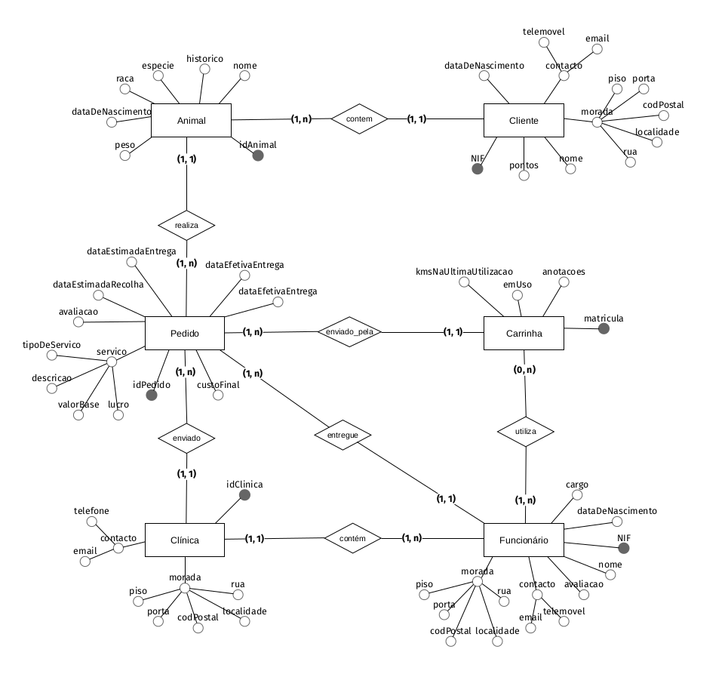
Desta maneira, ficamos com uma melhor perspetiva do modelo a implementar na nossa base de dados da cadeia de clínicas com serviço delivery. Após a validação deste modelo, estamos então em condições de avançar para a sua implementação física.

3.6. Validação do modelo de dados produzido

Para proceder à validação do modelo conceptual, por forma a considerar este o nosso modelo final, derão ser verificados alguns requisitos definidos anteriormente.

- Cada clínica é identificada por um id, tem uma morada e um contacto.

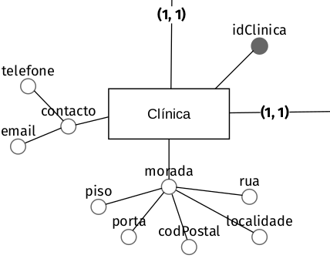

Figura 9 – Entidade Clinica e os seus atributos

- Cada cliente é identificado pelo seu NIF, e tem nome, data de nascimento, pontos acumulados, contacto e, por fim, morada.

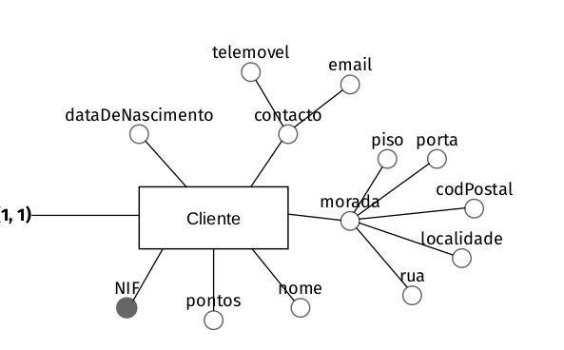

Figura 10 – Entidade Cliente e os seus atributos

- Cada funcionário é identificado pelo NIF, e tem nome, data de nascimento, contacto, email, avaliação, o seu respetivo cargo e, por fim, morada.

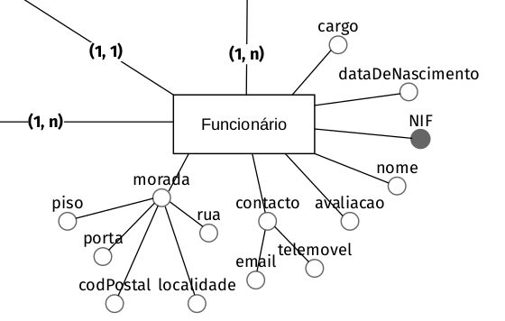

Figura 11 – Entidade Funcionario e os seus atributos

- Cada carrinha usada como transporte é identificada pela matrícula, sendo possível verificar a sua disponibilidade para uso e quantos km percorreu na última viagem. Para além disso, tem um conjunto de anotações sobre o veículo - estado, etc.

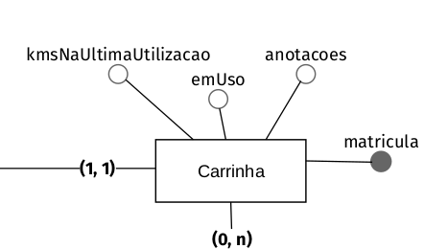

Figura 12 – Entidade Carrinha e os seus atributos

- Cada animal é identificado por um id e contém características como nome, raça, espécie, data de nascimento, peso e histórico clínico.

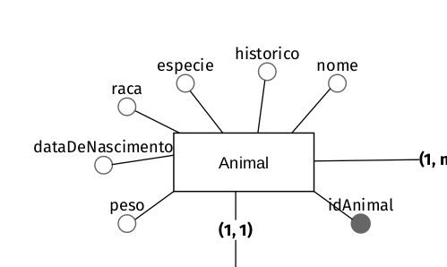

Figura 13 – Entidade Animal e os seus atributos

- Cada pedido é identificado por um id, tem data estimada de recolha, data efetiva de recolha e entrega, custo final uma avaliação e um tipo de serviço associado.

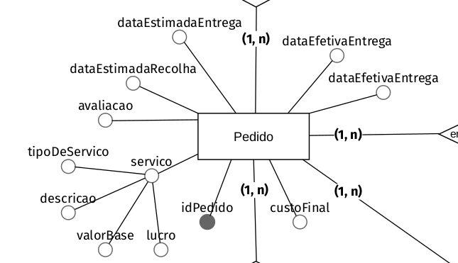

Figura 14 – Entidade Pedido e os seus atributos

- Uma carrinha pode realizar vários pedidos.
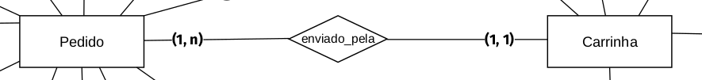

Figura 15 – Relacionamento Pedido-Carrinha
- Modelação Lógica
  - Construção e validação do modelo de dados lógico
Para a construção do nosso modelo lógico baseamo-nos no modelo conceptual desenvolvido anteriormente.
Para chegarmos a este modelo convertemos as entidades do modelo conceptual em tabelas, bem como os relacionamentos com requisitos associados. Para identificação de cada entidade utilizamos Primary Keys ou Foreign Keys quando queremos associar relacionamentos entre tabelas.
Aplicando estes métodos obtemos as seguintes tabelas:

Clínica:
-Primary Key: idClinica INT
- Atributos:
- Foreign Key: Morada_idMorada INT
Contacto_idContactoINT
Funcionário:
- Primary Key: NIF INT
- Atributos: nome VARCHAR
dataDeNascimento DATE
cargo VARCHAR
avaliacao INT
- Foreign Key: Morada_idMorada INT
Contacto_idContacto INT
Clinica_idClinica INT
Cliente:
- Primary Key: NIF INT
- Atributos: nome VARCHAR
dataDeNascimento DATE
pontos INT
- Foreign Key: Morada_idMorada INT
Contacto_idContacto INT

Animal:
- Primary Key: idAnimal INT
- Atributos: nome VARCHAR
peso REAL
dataDeNascimento DATE
especie VARCHAR
raca VARCHAR
historico VARCHAR

- Foreign Key: Cliente_NIF INT

Pedido:
-Primary Key: idPedido INT
- Atributos: dataEstimadaRecolha DATE
dataEfetivaRecolha DATE
dataEstimadaEntrega DATE
dataEfetivaEntrega DATE
avaliacao INT
custoFinal FLOAT
- Foreign Key: Animal_idAnimal INT
Animal_Cliente_NIF INT
Serviço_idServiço INT
Funcionario_NIF INT
Funcionario_Contacto_idContacto INT
Funcionario_Clinica_idClinica INT
Clinica_idClinica INT
Clinica_Morada_idMorada INT
Clinica_Contacto_idContacto INT
Serviço:
- Primary Key: idServiço INT
- Atributos: tipoServiço VARCHAR
descricao VARCHAR
valorBase FLOAT
lucro FLOAT
- Foreign Key: Não tem

Carrinha:
- Primary Key: matricula VARCHAR
- Atributos: kmsNaUltimaUtil VARCHAR
emUso VARCHAR
anotacoes VARCHAR
- Foreign Key: Funcionario_NIF INT

Contacto:
- Primary Key: idContacto INT
- Atributos: email VARCHAR
telemovel INT
telefone INT
- Foreign Key: Não tem

Morada:
- Primary Key: idMorada INT
- Atributos: codPostal VARCHAR
rua VARCHAR
localidade VARCHAR
porta INT
piso VARCHAR
- Foreign Key: Não tem

  - Desenho do modelo lógico

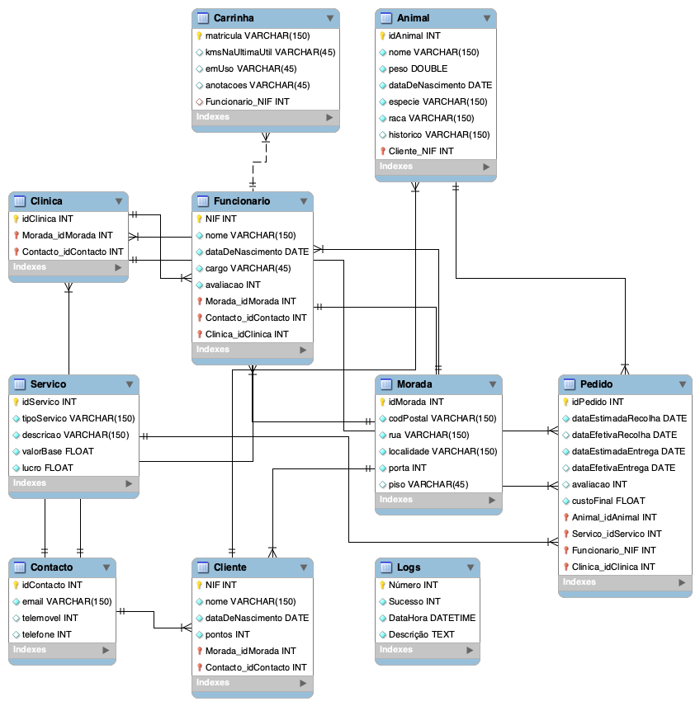
Figura 16 – Modelo Lógico

  - Validação do modelo interrogações do utilizador

A normalização é um processo importante para garantir que a base de dados esteja estruturada de forma otimizada e evite redundâncias nos dados. No entanto, uma vez que o processo de criação da nossa base de dados foi seguido corretamente, desde a elaboração do modelo conceptual até a elaboração do modelo lógico, é considerável que o modelo esteja normalizado e não seja necessário aplicar novamente o processo de normalização. Isso não significa que a base de dados esteja completamente livre de redundância, mas que foi levado em consideração durante o processo de modelagem.
Após terminada a elaboração do esquema lógico da base de dados, verificamos a completude do esquema lógico comparando-o com os elementos conceptuais e os requisitos levantados anteriormente para garantir que todos os dados necessários estão incluídos e estruturados corretamente.

A) Contabilizar o total de pedidos num certo dia

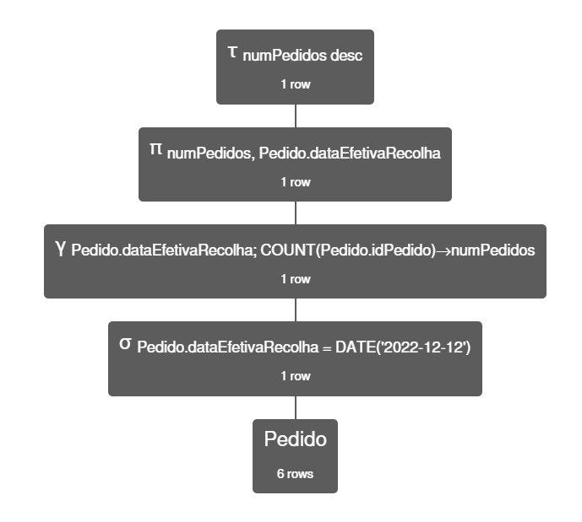

Figura 17 – Árvore AR que contabiliza o total de pedidos nuum certo dia

Começamos por selecionar os componentes da entidade Pedido, depois selecionamos a data 2022-12-12 e vamos comparar com atributo dataEfetivaRecolha, de seguida agrupamos a data e o número de pedidos que correspondem a 2022-12-12. Projetamos o número de pedidos e a data, e por fim, ordenamos, descendentemente, a nossa projeção através dos números de pedidos.

B) Listar os clientes mensais de cada clínica

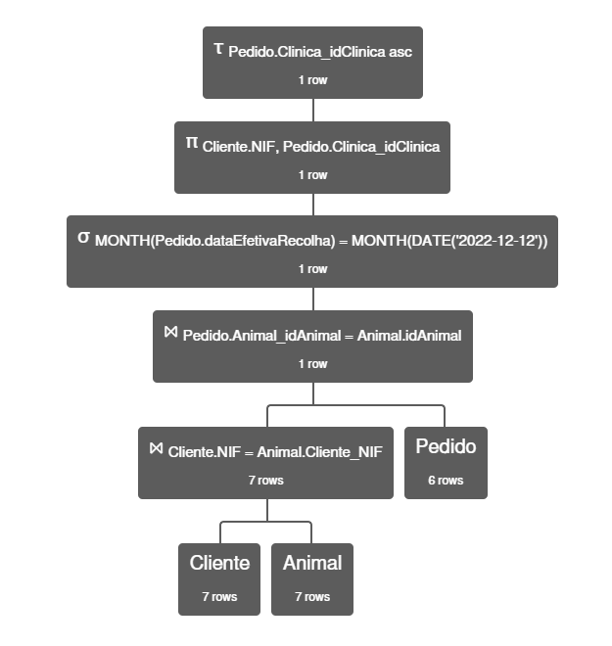

Figura 18 – Árvore AR que lista os clientes mensais de cada clínica

Inicialmente selecionamos as entidades Cliente e Animal e unimo-las através do atributo NIF e selecionamos a entidade Pedido que unimos através do atributo idAnimal. De seguida selecionamos um mês em concreto e projetamos os atributos NIF e idClinica. Por fim, ordenamos ascendentemente o atributo idClinica.

C) Contabilizar o número de animais da mesma raça
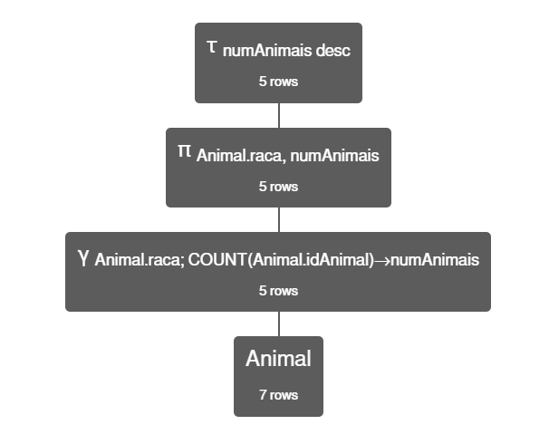

Figura 19 – Árvore AR que contabiliza o número de animais da mesma raça
Primeiro selecionamos a entidade Animal, depois agrupamos o atributo raça e o número de animais. De seguida, projetamos os atributos raça e o número de animais. Para terminar, ordenamos essa projeção através do número de animais com a mesma raça.

D) Listar o top 3 de melhores clientes dado uma clínica e um mês específico

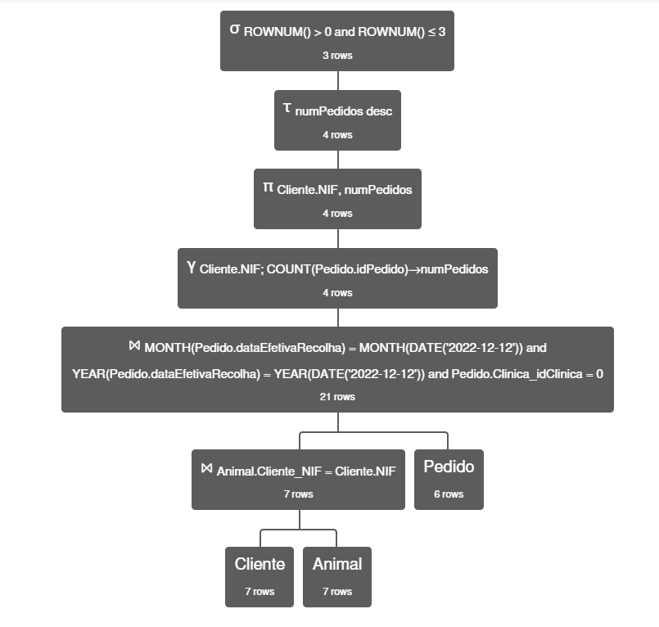

Figura 20 – Árvore AR que lista o top 3 de melhores clientes dado uma clínica e um mês específico

Unimos as entidades Cliente e Animal através do atributo NIF e selecionamos a entidade Pedido. De seguida, fizemos uma junção com um mês específico e uma clínica específica. Em seguida fizemos uma agregação com o atributo NIF e com o número de pedidos. Com isto, projetamos os atributos NIF e número de pedidos.
Por fim, ordenamos descendentemente o número de pedidos e restringimos a um máximo de 3, com o objetivo de obter o top 3.

E) Listar os funcionários de cada clínica agrupados por cargo

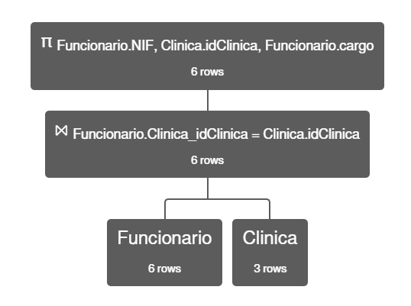

Figura 21 – Árvore AR que lista os funcionários de cada clinica agrupados por cargo

Começamos por selecionar as entidades Funcionário e Clínica, procedemos à sua união através do atributo idClínica e, por fim, projetamos os atributos NIF, idClínica e cargo.

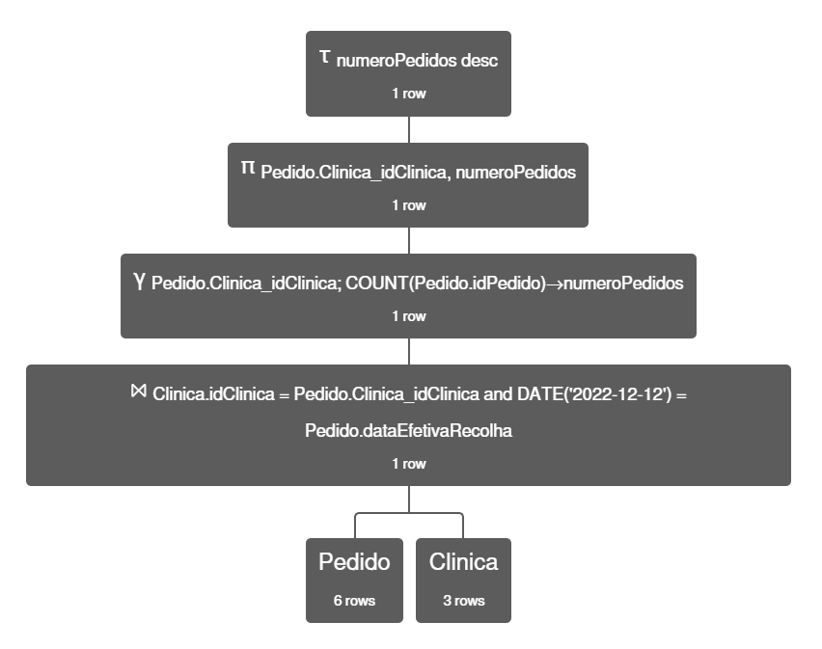
F) Listar as clínicas e a quantidade de pedidos de cada clínica num certo dia

Figura 22 – Árvore AR que lista as clínicas e a quantidade de pedidos de cada clínica num certo dia
Selecionamos as entidades Pedido e Clínica e realizamos a sua união através do atributo idClinica e selecionamos um certo dia, de seguida fizemos uma agregação com o atributo idClinica e com o numero de pedidos. Depois, projetamos o atributo idClinica e o número de pedidos e, por fim, ordenamos descendentemente o número de pedidos.

4.4. Revisão do modelo lógico

A construção das tabelas das entidades no modelo lógico, com a correta identificação das chaves primárias e estrangeiras, é uma etapa importante na representação gráfica do modelo. A normalização é uma técnica utilizada para garantir que o modelo lógico seja otimizado, evitando redundâncias e melhorando a performance da base de dados. Além disso, as interrogações do utilizador são usadas para testar a funcionalidade do modelo e garantir que ele atenda às necessidades dos utilizadores. Em análise do nosso trabalho até a esta fase, podemos concluir que o modelo pode ser considerado como o modelo lógico final.

- Implementação Física

5.1. Tradução de esquema lógico para o sistema de gestão de bases de dados escolhido em SQL

Neste trabalho, usamos o MySQL como sistema de gestão de bases de dados, uma vez que nos foi introduzido na Unidade Curricular de Base de Dados.
Traduzimos o modelo lógico para um sistema MySQL usando um comando de conversão para físico, que gera o código SQL necessário para criar a base de dados. Esse código gerado inclui comandos para criar tabelas, definir chaves primárias e estrangeiras, e outros elementos necessários para a estrutura da base de dados. Depois de gerado o código, foi necessário copiá-lo para um script SQL e adicionar os comandos para criar o schema. Ao executar o script, a base de dados terá sido criada de acordo com o modelo lógico estabelecido.

5.2. Tradução das interrogações do utilizador para SQL (alguns exemplos)

A partir das árvores geradas na secção anterior fomos capazes de converter as interrogações do utilizador para SQL de uma forma rápida e eficaz.

(a) Contabilizar o total de pedidos num certo dia
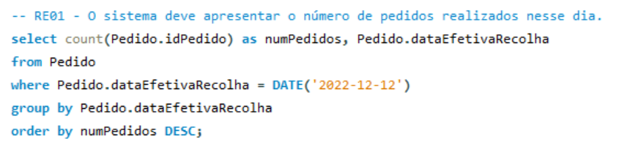

Figura 23 – Query que contabiliza o total de pedidos num certo dia

(b) Listar os clientes mensais de cada clínica
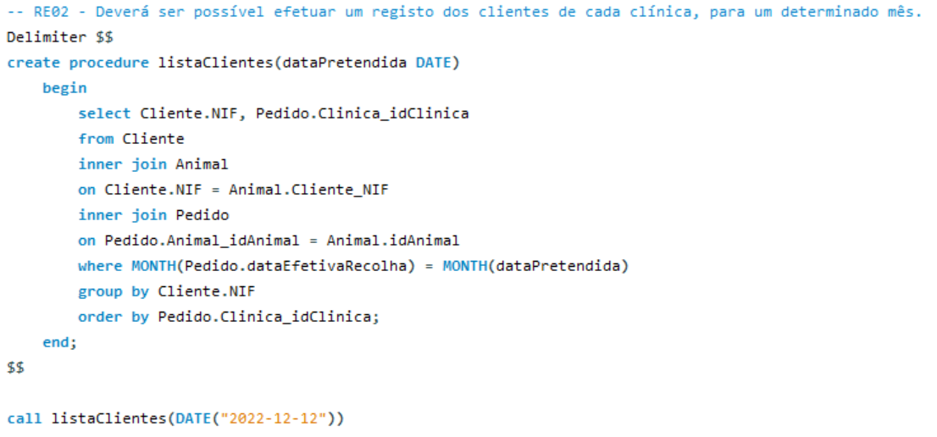

Figura 24 – Procedure que lista os clientes mensais de cada clínica

(c) Contabilizar o número de animais da mesma raça

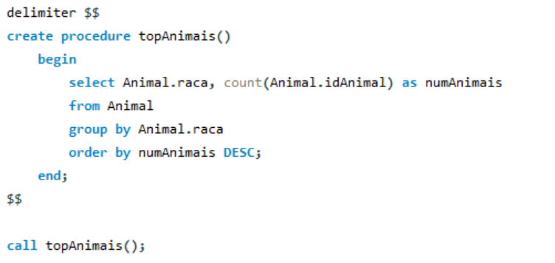

Figura 25 – Procedure que contabiliza o número de animais da mesma raça
(d) Listar o top 3 de melhores clientes dado uma clínica e um mês específico
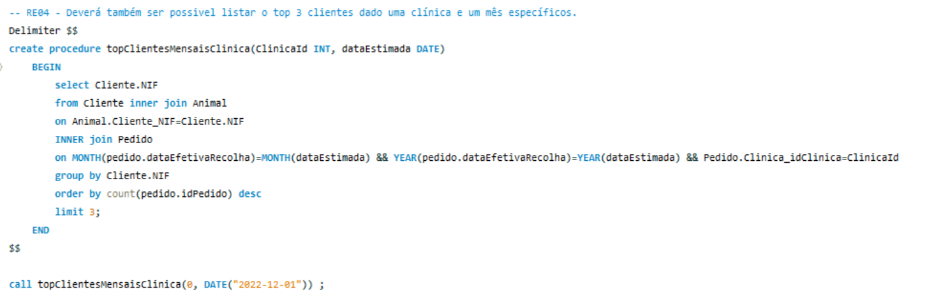

Figura 26 – Procedure que lista o top 3 de melhores clientes dado uma clínica e um mês específico
(e) Listar os funcionários de cada clínica agrupados por cargo
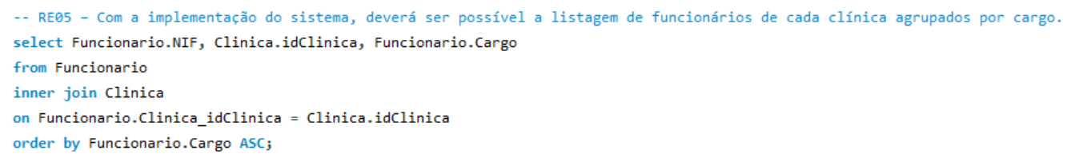

Figura 27 – Query que lista os funcionários de cada clínica agrupados por cargo

(f) Listar as clínicas e a quantidade de pedidos de cada clínica num certo dia
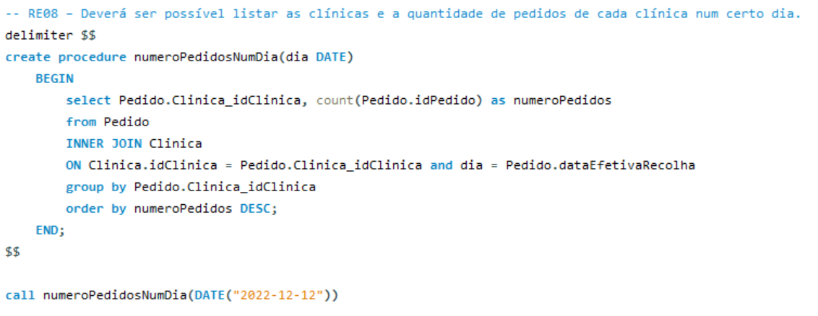

Figura 28 – Procedure que lista as clínicas e a quantidade de pedidos de cada clínica num certo dia

(g) Verificar o funcionário com o menor número de pedidos realizados num período de 5 dias consecutivos, para uma determinada clínica
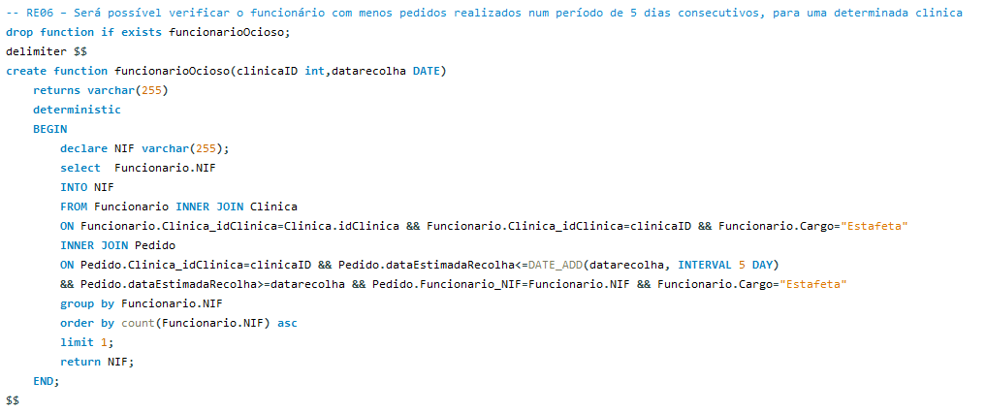

Figura 29 – Função que verifica o funcionário com o menor número de pedidos realizados num período de 5 dias consecutivos para uma determinada clínica

5.3. Definição e caracterização das vistas de utilização em SQL
- Lista de funcionários
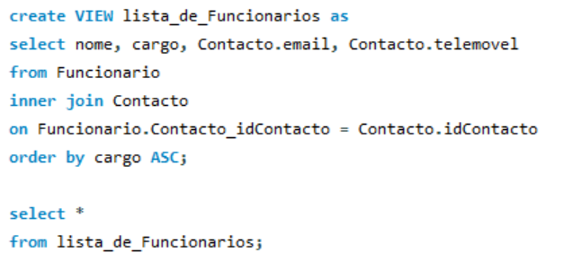

Figura 30 – View da lista de funcionários

Vista sobre a lista de funcionários em que os mesmos terão acesso, que contém informações não tão confidenciais sobre cada funcionário.
- Informação de pedidos
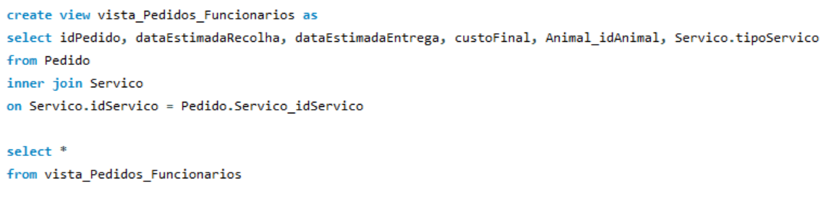
Figura 31 – View da informação de pedidos

Vista do acesso a informações gerais sobre pedidos pelos funcionário funcionários.

5.4. Cálculo do espaço de bases de dados (inicial e taxa de crescimento anual)

5.5. Plano de segurança e recuperação de dados

Um fator extremamente importante num sistema de gestão de base de dados são as cópias de segurança, que permitem confiança e integridade no sistema implementado. No caso do nosso projeto, estas cópias são essenciais para manter os dados dos clientes salvos e atualizados a longo prazo, evitando a constante atualização das informações dos clientes e animais sempre que estes usufruam de um serviço das clínicas.
Para garantirmos esta segurança e a eventual recuperação de dados, decidimos então criar um script que permite ao administrador da base de dados agendar backups (para guardar os dados) diários, às horas pretendidas, na pasta escolhida pelo mesmo.
Para recuperação, o administrador apenas necessitará de correr o último script que terá os dados mais recentes da base de dados.

6. Conclusões e Trabalho Futuro
Este projeto envolveu alguns desafios tanto a nível de grupo quanto na execução do projeto em si. Confirmamos que a comunicação eficaz, a organização de tarefas e uma boa apresentação são elementos fulcrais para o sucesso de qualquer projeto.
A apresentação do primeiro checkpoint e as considerações finais por parte dos docentes que supervisionaram o mesmo permitiram-nos constatar nuances no trabalho desenvolvido até então culminando num ponto de viragem e motivação adicional para o desenvolvimento do produto final.
No que diz respeito à própria da implementação do sistema e toda a matéria nele envolvida, acreditamos que temos um sistema de gestão de base de dados funcional, com as principais características e funcionalidades que todas os sistemas de base de dados devem ter. No entanto, gostaríamos de ter a possibilidade de ter desenvolvido mais alguns aspetos e funcionalidades na nossa base de dados. Porém, é importante ter em mente que o desenvolvimento de um sistema de gestão de base de dados é um processo contínuo e há sempre espaço para melhorias e novas funcionalidades.
Em síntese, acreditamos que cumprimos os objetivos e métricas gerais que nos foram apresentados, acreditando que alguns poderiam ser melhores, mas achamos que a nossa proposta de uma implementação de um sistema de gestão de base de dados para uma cadeia de clínicas veterinárias, que realiza serviço de entregas, está, de uma forma geral, positiva.

7. Referências Bibliográficas
https://dbis-uibk.github.io/relax

Lista de Siglas e Acrónimos
SQL Structured Query Language
NIF Número de identificação fiscal
ER Entidade Relação
RD Requisito de Descrição
RE Requisito de Exploração
RA Requisito de Admininistração

Anexos
Ficheiro que automatiza o povoamento da base de dados
Script que permite ao administrador executar cópias de segurança parciais da base de dados
Script que permite ao administrador executar cópias de segurança parciais da base de dados
“Scheduler” para os backups
Script que permite ao administrador recuperar a base de dados a partir de cópias de segurança

